Муниципальное дошкольное образовательное бюджетное
учреждение детский сад №126 г. Сочи

Конспект открытого занятия по познавательному развитию (формированию элементарных математических представлений) с детьми 2 младшей группы.

Тема: « Терем - теремок»

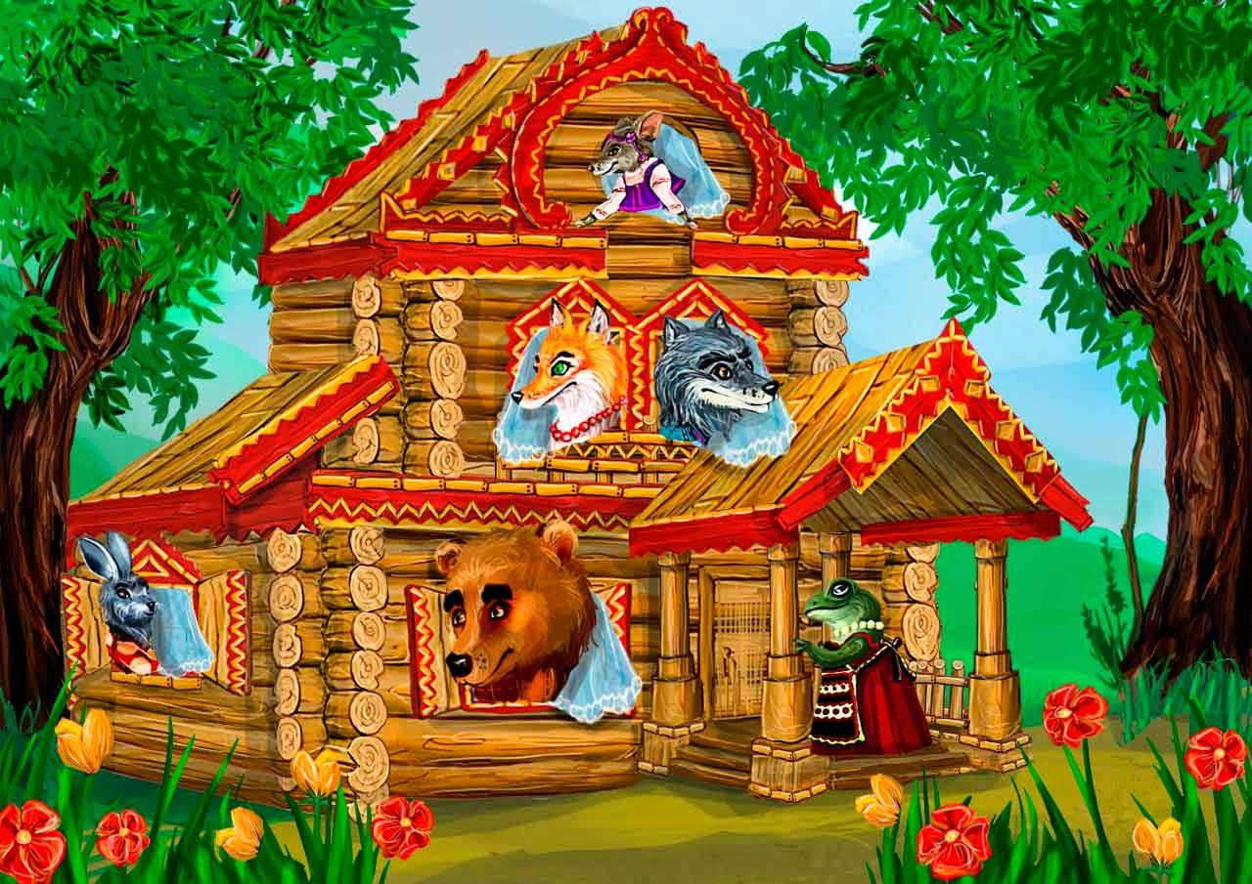
Дата:
17.05.2018г. Составила и провела:
Ахмадеева Яна Валерьевна,
воспитатель
г. Сочи, 2018г.

Цель: развитие математических способностей детей 3-4 лет, расширение словарного запаса, создание условий для коммуникативных навыков.
Образовательные задачи:
• закрепить знания детьми названия геометрических фигур (круг, квадрат, треугольник) и проверить навыки группировки этих фигур;
• закрепить ранее сформированные представления: “короткий – длинный”, “высокий – низкий”, “большой – маленький”, понятия “один-много”;
• формировать умения составлять цепочку (ряд) из геометрических фигур по заданному образцу;
• проверить у детей знания цвета.
Развивающие:
• развивать слуховое восприятие, внимание, память через организацию различных видов деятельности;
• развивать коммуникативные способности детей;
• развивать инициативность речи детей во взаимодействии с другими детьми и взрослыми;
• развивать эстетическое восприятие.
Воспитательные:
• воспитывать у детей интерес к совместным играм, доброжелательное отношение друг к другу в процессе игры.
Технология: игровая.
Оборудование: домик-теремок, игрушки - мышка, лягушка, зайчик, лиса, медведь; дорожки - длинная, короткая; 3обруча-разных по цвету, геометрические фигуры); набор на каждого ребенка: карточка образец - геометрические фигуры.

Ход занятия:
Воспитатель: ребята поднимите глазки вверх, что вы видите? (шар)
Воспитатель: сколько шаров? (1) Какого цвета? (Синего) Посмотрите, что принес нам шарик? (письмо) Прочитаем? (да)
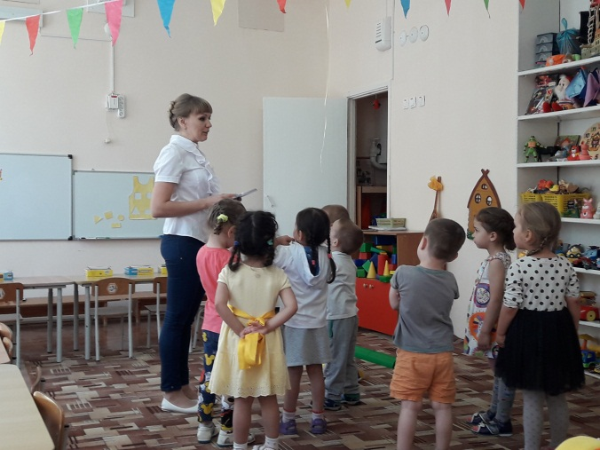
Воспитатель: Нам пишет буратино: «Дети, вы любите сказки? А какие вы знаете сказки? (Ответы детей).
А хотите прямо сейчас отправиться в одну из моих любимых сказок, и помочь моим сказочным героям? (да)
Воспитатель:
Стоит в поле теремок- теремок,
Он не низок - не высок,
Как, по полю, Мышка бежала,
Теремок увидала.
А к терему 2 дороги ведут:
Какие? (Ответы детей).
Мышка запуталась, по какой дорожке ей быстрее добраться до домика? По длинной или по короткой? Почему? (Ответы детей). Да, по короткой быстрее добраться.
Пойдемте по короткой дорожке, все за Мышкой.
Прибежала Мышка к домику и хотела бы там жить. Смотрит, а около дома беспорядок – игрушки да цветы раскиданы.
А сколько игрушек?
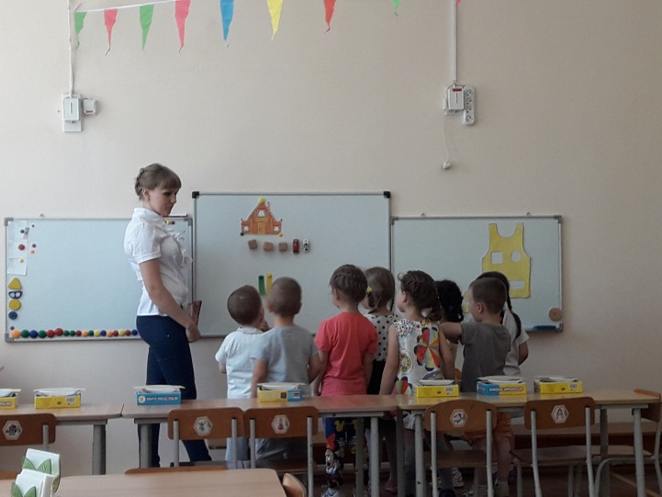
Ответы детей: много.
А сколько цветов?
Ответы детей: один.
Давайте поможем Мышке убрать все игрушки в корзину, а цветок к нашему теремку.
Вот мышка и поселилась в домике.
Сколько зверюшек стало жить в теремке?(1)
Итог. Молодцы!
Садимся на стульчики.
Стоит в поле теремок- теремок
Он не низок - не высок.
Лягушка скачет по болоту
В тереме ей жить охота!
Пока Лягушка скакала, бусы потеряла.
Беда-беда, помогите детвора.
Давайте поможем Лягушке.
Задания детям (индивидуальные): д/и “Собери бусы”. Разложить геометрические фигуры в заданном порядке.

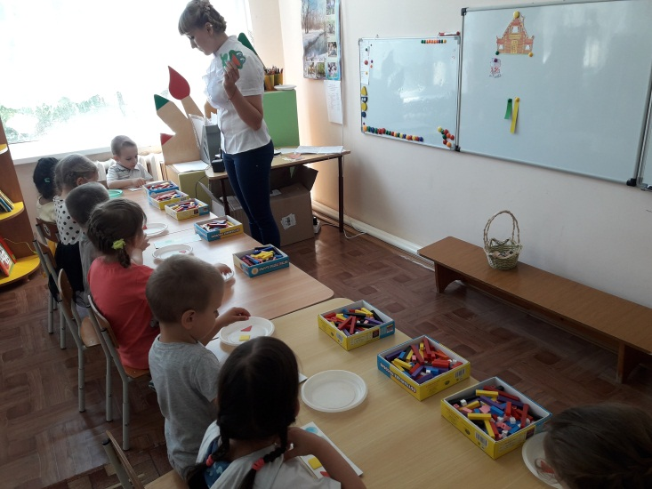

Оценка. Молодец! Умница! Ты справился! Вот это да!
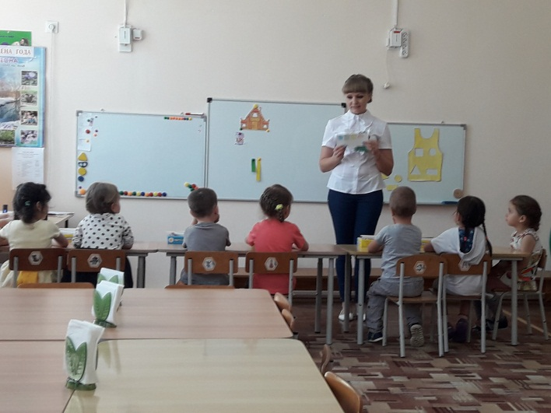
Сколько теперь зверюшек в теремке? (2)
Тут на опушку Зайка выскочил и расплакался. Он так спешил к теремку, что зацепил майку и порвал.
Ребята, починим ему майку, чтоб он не расстраивался? (да)
Ребята, на что похожи дырки? (на геометрические фигуры)
Давайте подберем нужные фигуры и заштопаем майку.
Прибежал Зайка к теремку и стали они вместе жить.
Сколько зверей стало жить в теремке? (3)

Физкультминутка «Буратино потянулся».
Буратино потянулся
Раз нагнулся
Два нагнулся
Руки в стороны развел
Ключик видно не нашел
Чтобы ключик нам достать
Нужно на носочки встать.

Воспитатель: А по лесу Медведь идет
Вдруг, увидел теремок.
Да как заревет: “Вы пустите меня в теремок”.
Влезет ли Медведь в теремок? Почему? (Ответы детей: Медведь очень большой).
Ведь мишке будет плохо жить на улице?
Что же делать? (нужно построить дом)
Строим дом из палочек для медведя.
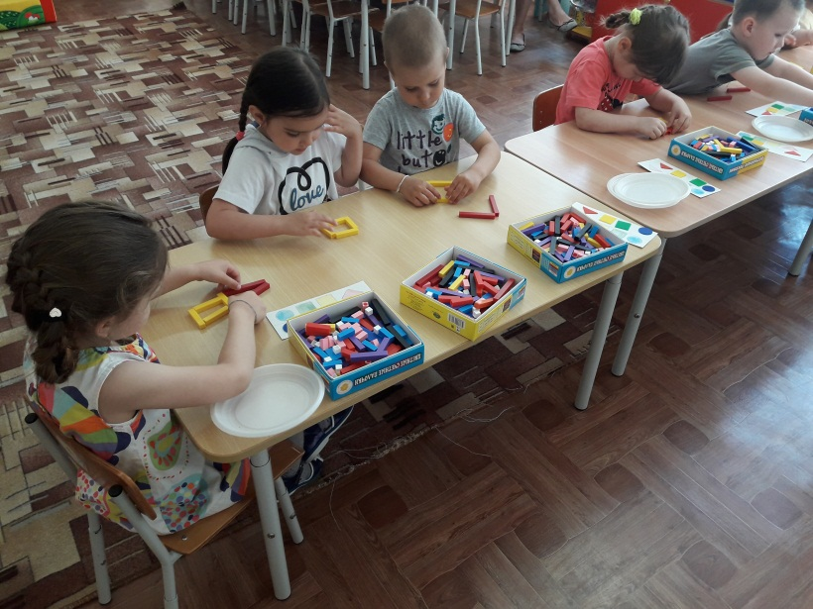

Итог занятия:
Скажите, в какой вы сказке были?
Понравилась вам сказка?
Сколько зверей было в нашей сказке?(4)
Это много или мало?
Сколько было домиков? (2)
Сколько было зверей в первом домике?(3)
Сколько во 2-ом?(1)
Молодцы! к нам пришел в гости буратино, говорит всем огромное спасибо за помощь!

